Муниципальное общеобразовательное учреждение
Тоншаевская вечерняя «сменная» общеобразовательная школа
Шерстковский УКП

Отчет о проведении недели биологии и химии

Составила учитель: Шихова З.М.

п.Шерстки 2013год

Цель проведения «Недели биологии и химии»:
- Развитие интереса учащихся к изучению биологии и химии ;
- Обогатить кругозор и интеллект учащихся дополнительными знаниями;
- Воспитание познавательной активности;
- Формирование умений и навыков логически мыслить;
- Развитие сообразительности, творческих способностей;

План проведения « Недели биологии и химии»
1.Оформление стенда « Интересные факты о химии и биологии», «Веселая переменка»
2.Классный час «Наркотики – путь в никуда»
3.Занимательная викторина по химии и биологии.
4.Игра «Звездный час».
5.Час занимательной биологии.
6.Конкурс кроссвордов .
7.Подведение итогов конкурсов.викторин и награждение победителей.

Пояснительная записка
Внеклассная работа по предметам имеет важное воспитательное и образовательное значение.
Она способствует воспитанию у учащихся инициативы, самостоятельности, умения творчески подходить к решению различных задач, а также воспитанию у них чувства коллективизма и творчества, расширению и углублению знаний, развитию склонностей, творческой активности.
Форм внеклассной работы множество, но одной из них является предметная неделя. Хорошо организованная и интересно проведенная предметная «Неделя» помогает обогатить знания учащихся, проявить их инициативу и самостоятельность, способствует развитию индивидуальных качеств, раскрытию талантов.

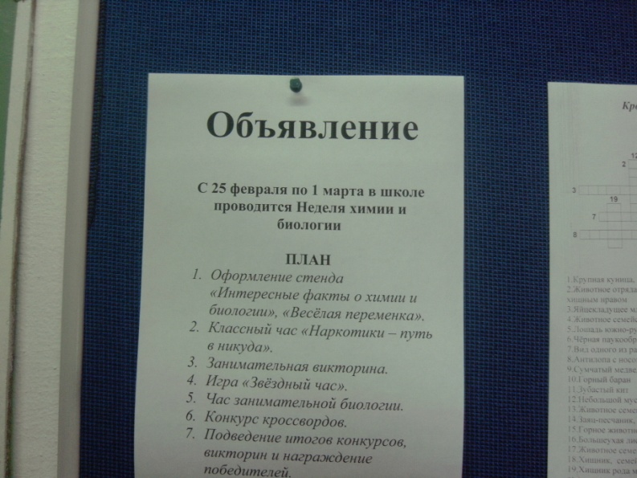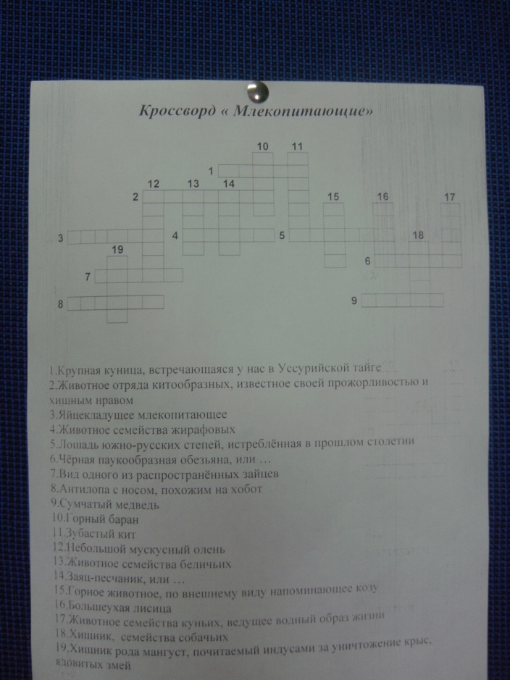
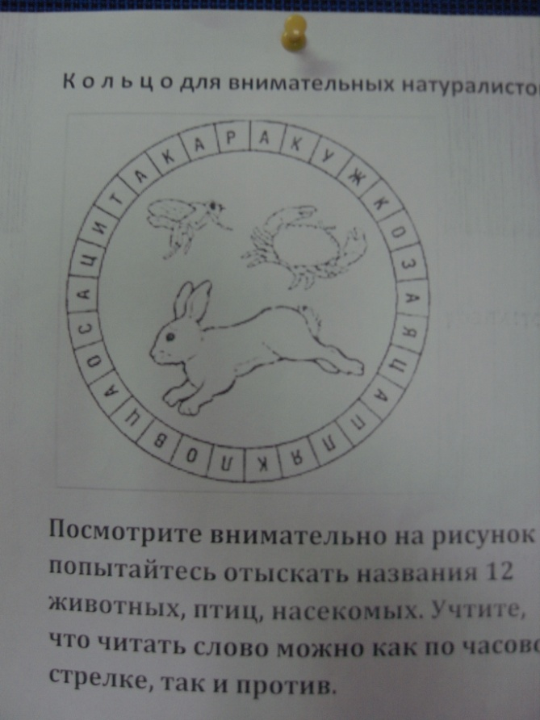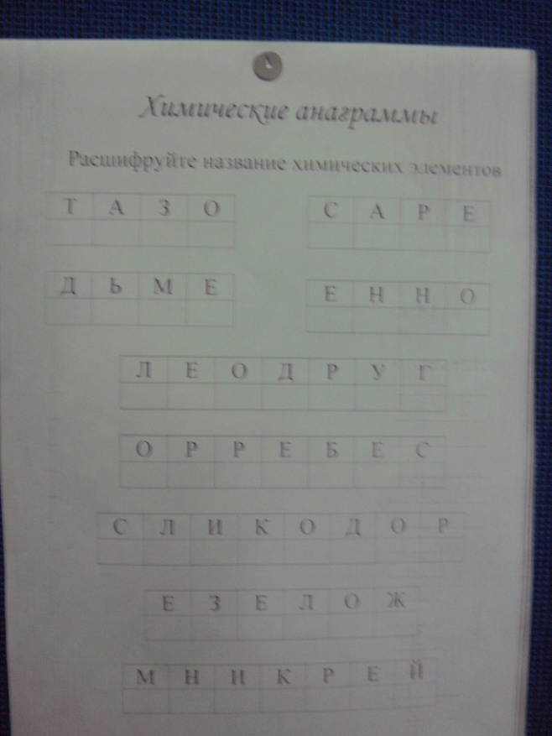
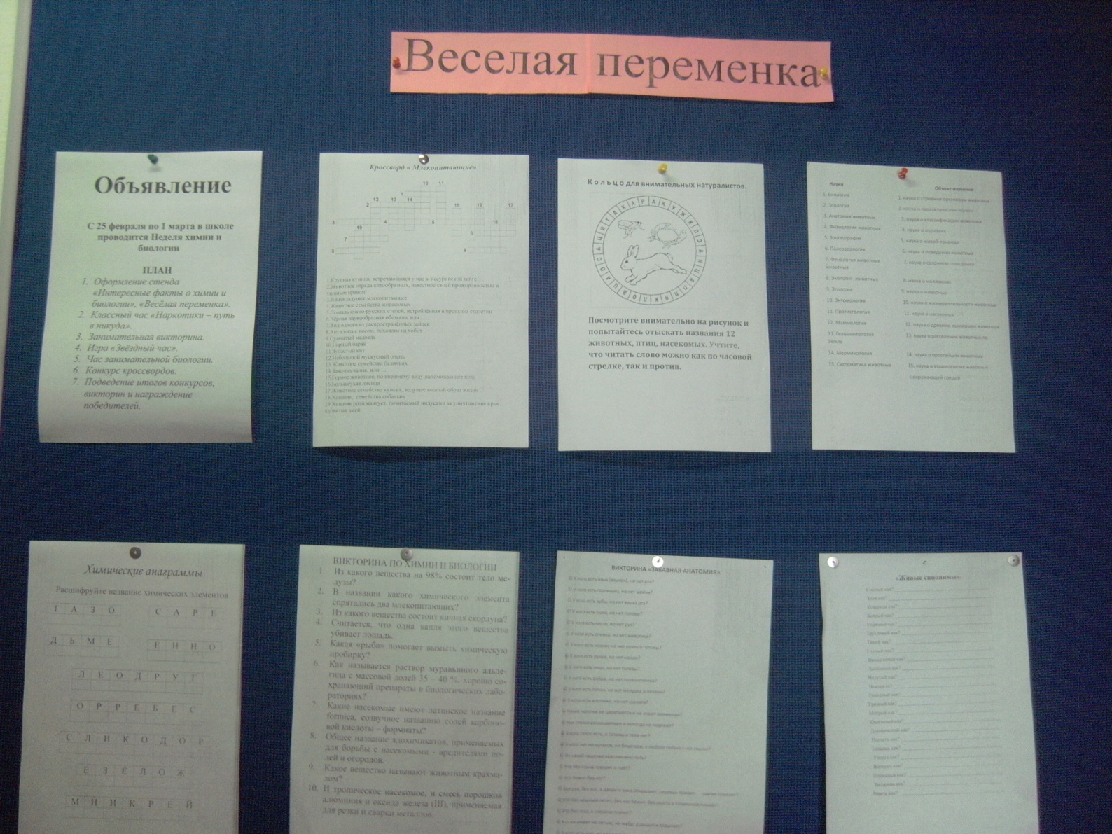
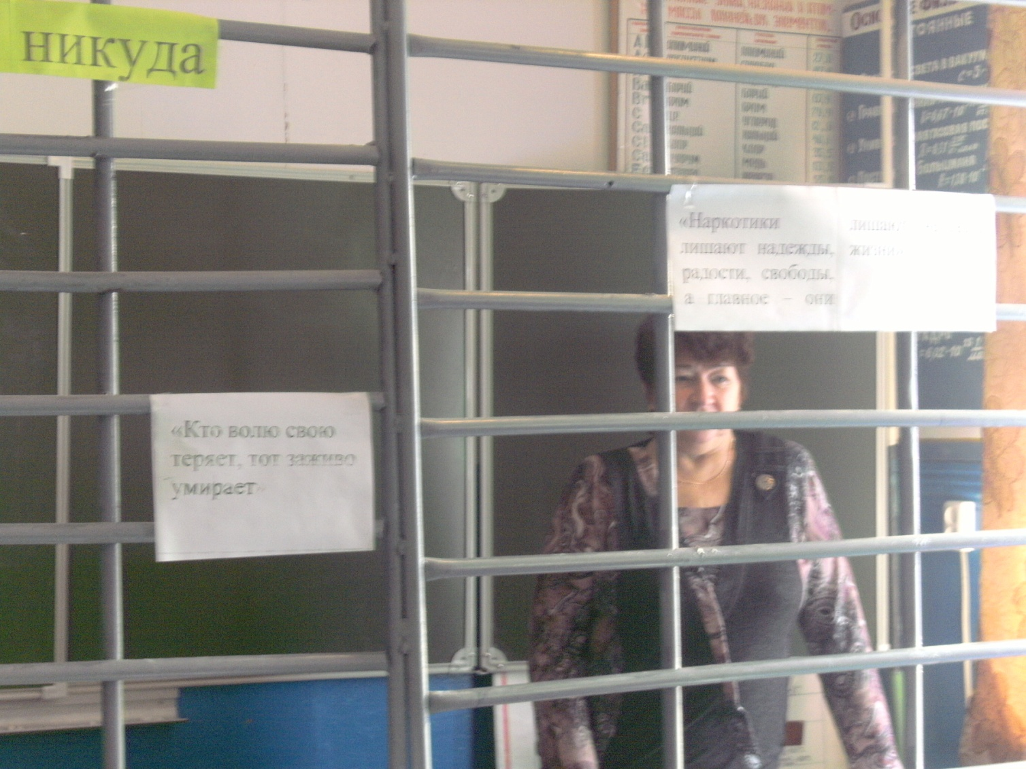
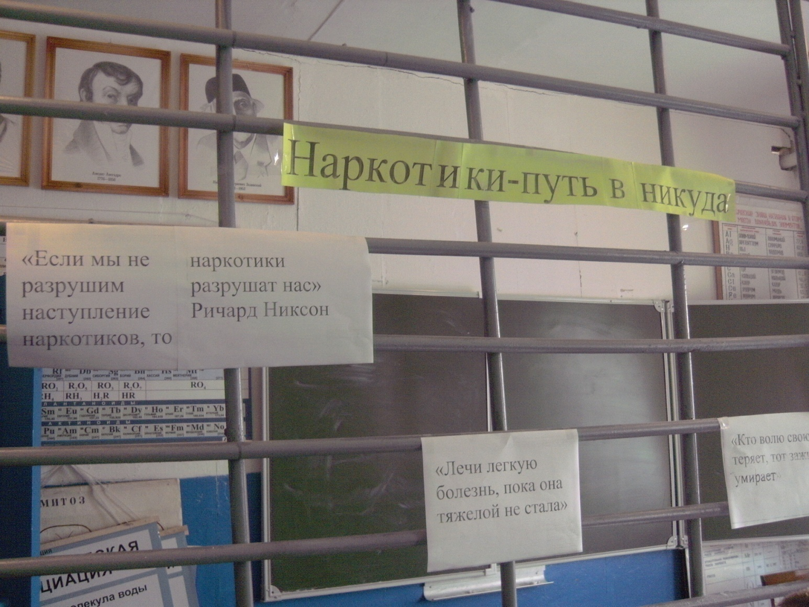
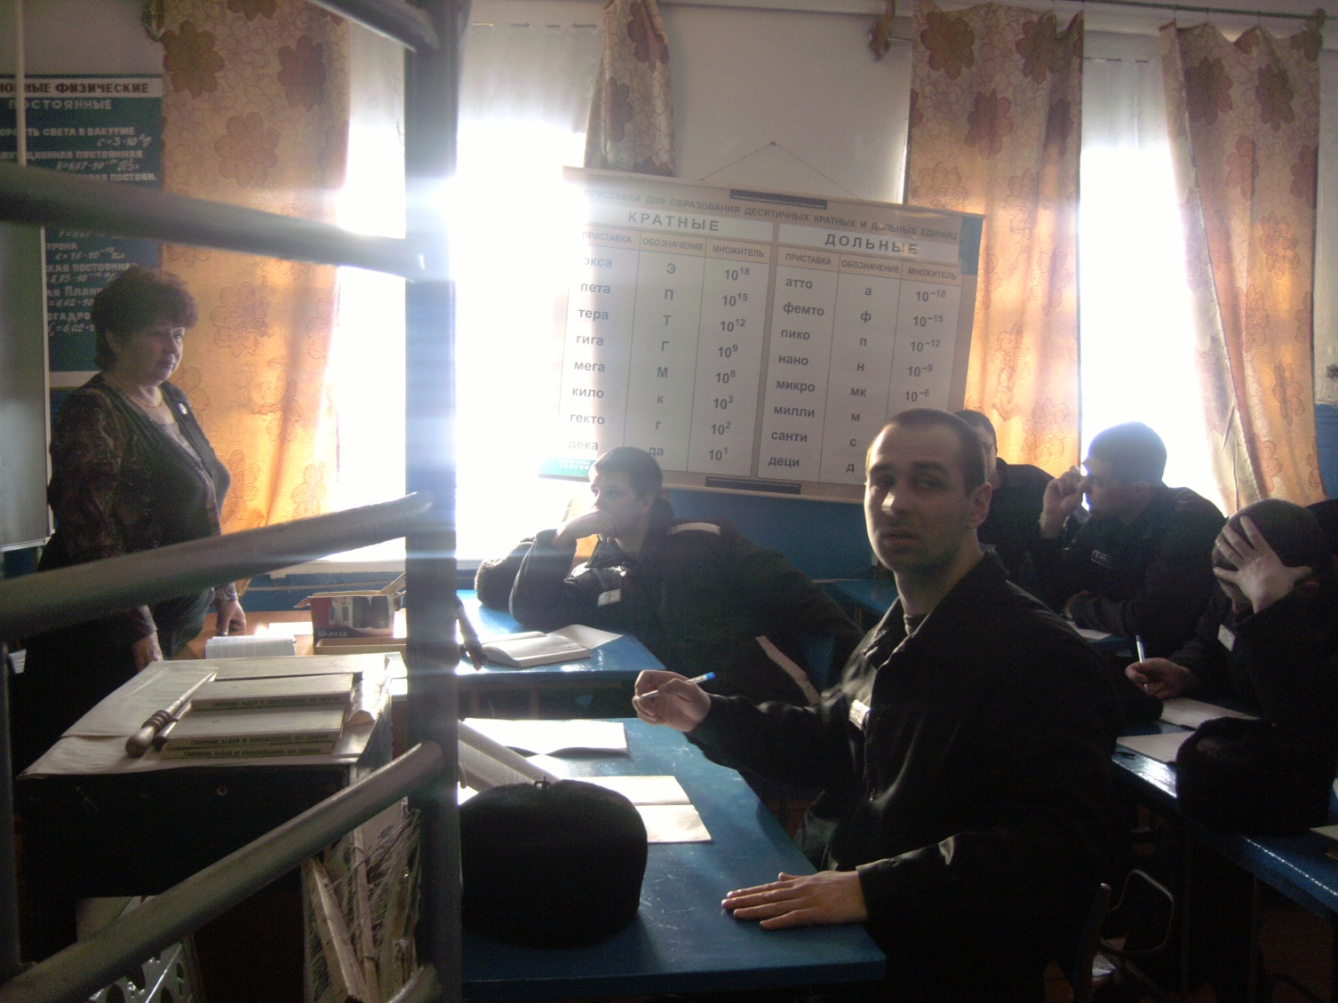
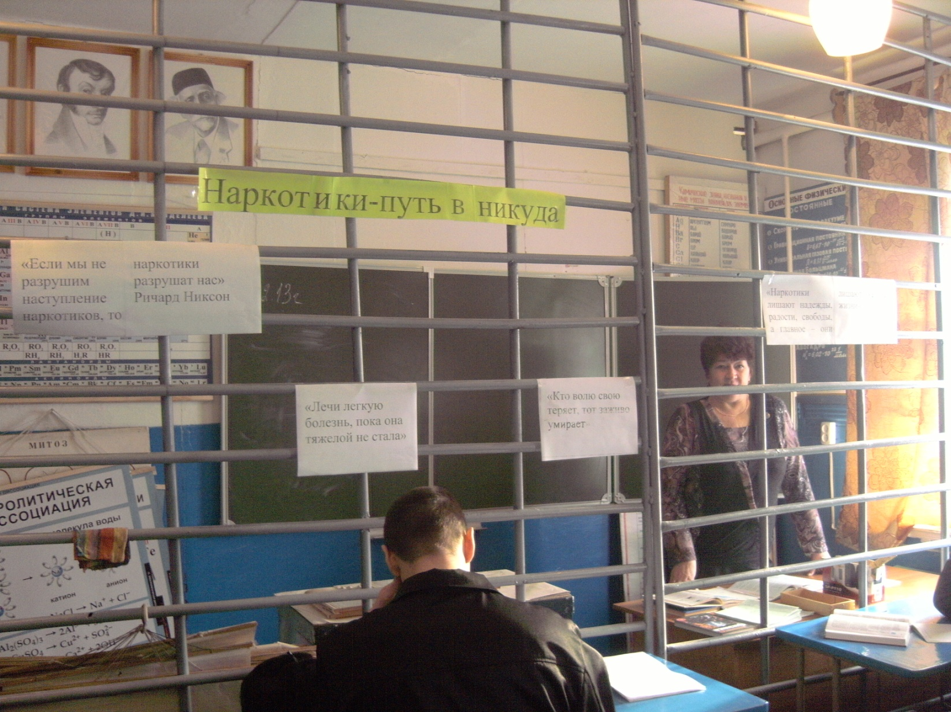

Муниципальное образовательное учреждение Тоншаевская вечерняя (сменная) общеобразовательная школа
Буреполомский УКП

